МИНИСТЕРСТВО СЕЛЬСКОГО ХОЗЯЙСТВА РОССИЙСКОЙ ФЕДЕРАЦИИ
Федеральное государственное бюджетное образовательное учреждение
высшего профессионального образования
«КУБАНСКИЙ ГОСУДАРСТВЕННЫЙ АГРАРНЫЙ УНИВЕРСИТЕТ»

УЧЕБНО-МЕТОДИЧЕСКИЙ
КОМПЛЕКС
по дисциплине
Б1.В.ДВ.1 Клиническая фармакология

Код и направление  подготовки |  | 36.06.01 «Ветеринария и зоотехния (уровень подготовки кадров высшей квалификации)»
Наименование профиля/магистерской программы/ специализация |  | Ветеринарная фармакология  с токсикологией
Квалификация  (степень) выпускника |  | Исследователь.  Преподаватель исследователь.
Факультет |  | Ветеринарной медицины
Кафедра-разработчик |  | Терапии и фармакологии
Ведущий  преподаватель |  | д.в.н., профессор Антипов Валерий Александрович
Кафедра-разработчик |  | Терапии и фармакологии

Краснодар 2015

СОДЕРЖАНИЕ
Рабочая программа………………………………………………………… 3
Лист согласования рабочей программы дисциплины…………………… 4
Протокол согласования рабочей дисциплины…………………………… 5
1. Цели и задачи дисциплины……………………………………………… 6
2. Требования к формируемым компетенциям………………………….... 6
3. Содержание дисциплины………………………………………………... 8
3.1 Содержание лекций…………………………………………………….. 8
3.2 Практические (семинарские) занятия………………………………….. 9
3.6 Программа самостоятельной работы студентов …………………….. 9
4. Учебно-методическое обеспечение дисциплины ……………………… 11
4.1 Основная, дополнительная и нормативная литература ……………... . 11
4.2 Перечень учебно-методической документации по дисциплине…….. . 13
5 Перечень информационных технологий ……………………………… 13
6 Материально-техническое обеспечение дисциплины………………… 14
Календарно-тематический план ……………………………………………… 15
Фонд оценочных средств……………………………………………………… 19

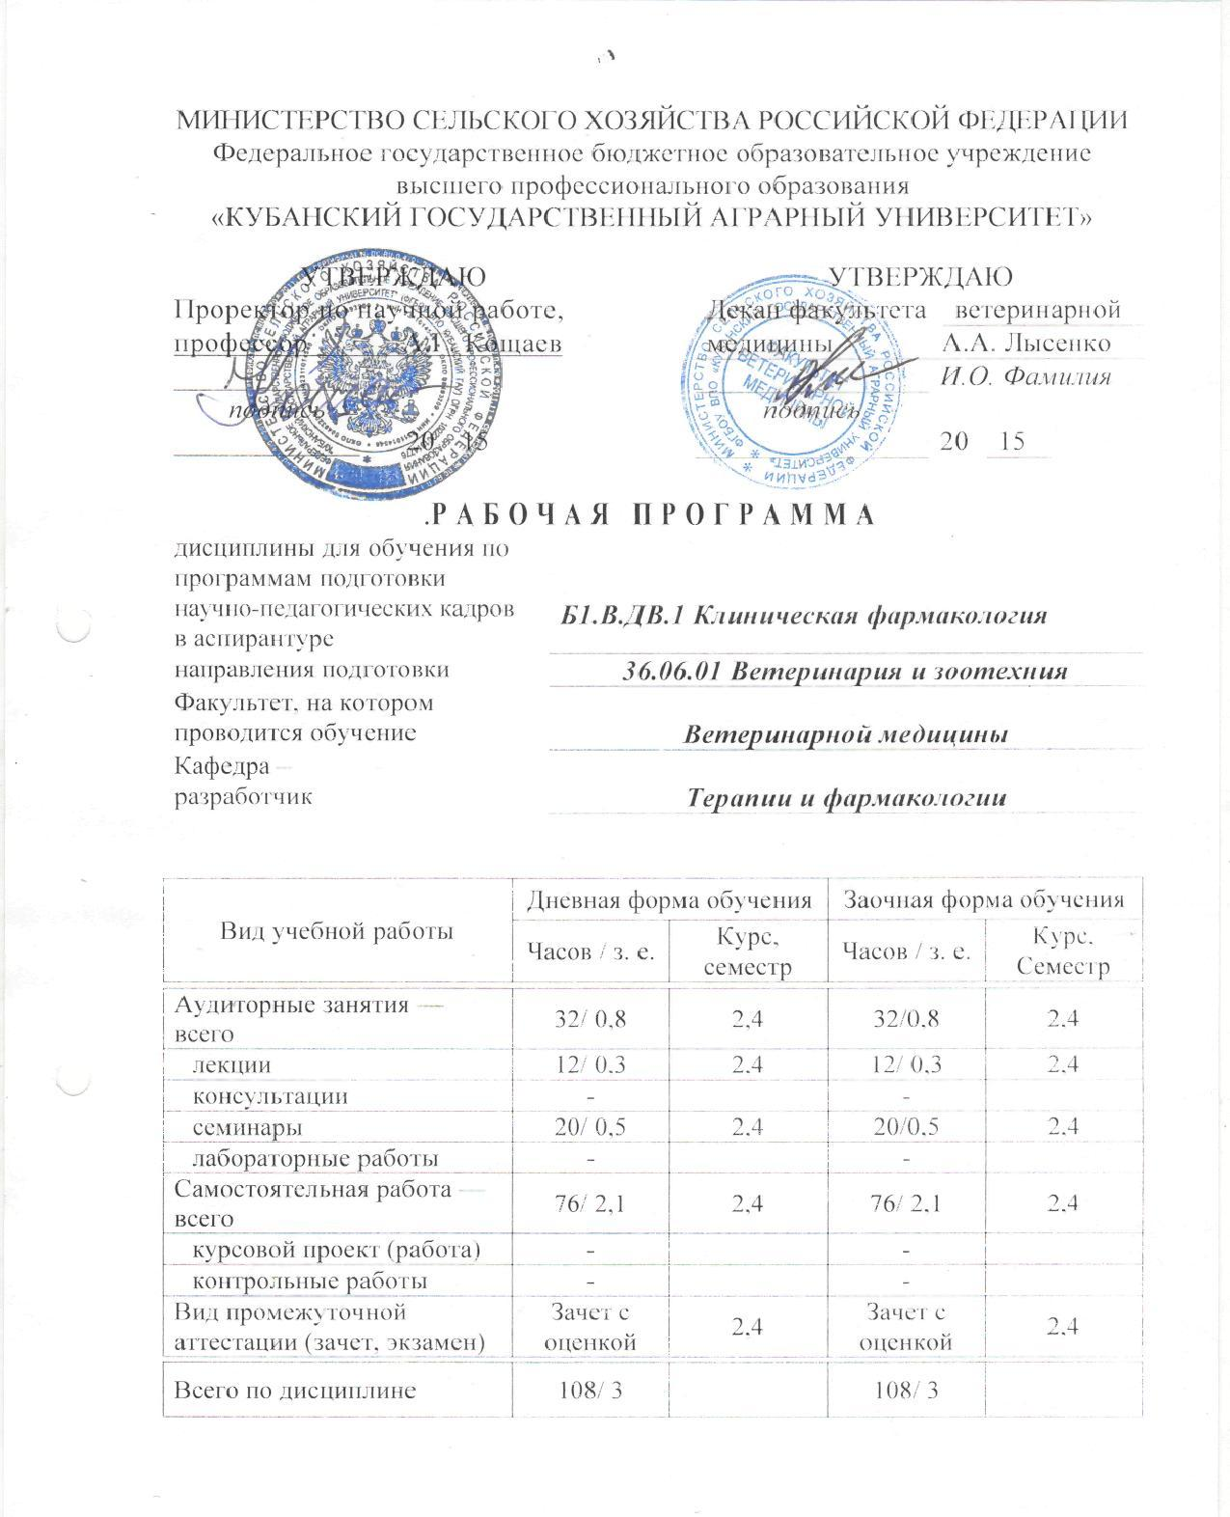

МИНИСТЕРСТВО СЕЛЬСКОГО ХОЗЯЙСТВА РОССИЙСКОЙ ФЕДЕРАЦИИ
Федеральное государственное бюджетное образовательное учреждение
высшего профессионального образования
«КУБАНСКИЙ ГОСУДАРСТВЕННЫЙ АГРАРНЫЙ УНИВЕРСИТЕТ»

УТВЕРЖДАЮ |  |  |  |  | УТВЕРЖДАЮ
Проректор по научной работе, |  |  |  |  | Декан факультета |  | ветеринарной
профессор А.Г. Кощаев |  |  |  |  | медицины А.А. Лысенко
_____________ |  |  |  |  |  | И.О. Фамилия
подпись |  |  |  |  | подпись
_____________ | 20 | 14 |  |  |  | 20 |  | 14
.РАБОЧАЯ ПРОГРАММА
дисциплины для обучения по программам подготовки научно-педагогических кадров в аспирантуре |  | Б1.В.ДВ.1 Клиническая фармакология
направления подготовки |  | 36.06.01 Ветеринария и зоотехния
Факультет, на котором  проводится обучение |  | Ветеринарной медицины
Кафедра –  разработчик |  | Терапии и фармакологии

Вид учебной работы | Дневная форма обучения |  | Заочная форма обучения
Вид учебной работы | Часов / з. е. | Курс,  семестр | Часов / з. е. | Курс,  Семестр
Аудиторные занятия —  всего | 32/ 0,8 | 2,4 | 32/0,8 | 2,4
лекции | 12/ 0,3 | 2,4 | 12/ 0,3 | 2,4
консультации | - |  | -
семинары | 20/ 0,5 | 2,4 | 20/0,5 | 2,4
лабораторные работы | - |  | -
Самостоятельная работа — всего | 76/ 2,1 | 2,4 | 76/ 2,1 | 2,4
курсовой проект (работа) | - |  | -
контрольные работы | - |  | -
Вид промежуточной аттестации (зачет, экзамен) | Зачет с оценкой | 2,4 | Зачет с оценкой | 2,4
Всего по дисциплине | 108/ 3 |  | 108/ 3

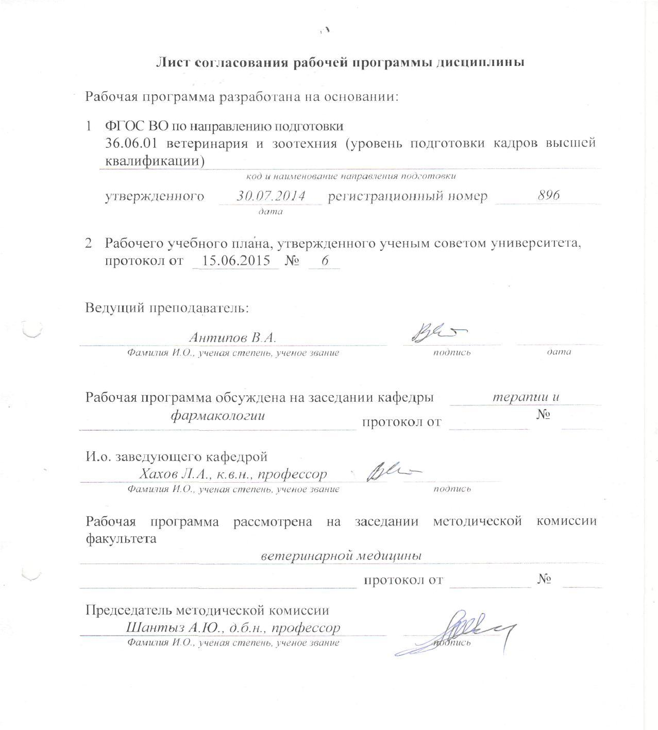



1. Цели и задачи дисциплины

Целями освоения дисциплины «Клиническая фармакология» являются
- формирование у аспирантов углубленных профессиональных знаний в области фармакокинетики и фармакодинамики, основных свойств лекарственных веществ, их влияние на физиологические функции организма животных, применение с лечебной и профилактической целью;
- улучшить проведение индивидуальной фармакотерапии, своевременному выявлению и лечению побочных действий лекарств, что обеспечит более целесообразное составление рецептов на лекарственные препараты и осуществление контроля в их использовании.

В задачи входит:
- испытания новых фармакологических средств;
- разработка методов наиболее эффективного и безопасного применения лекарственных препаратов;
- клинические исследования и переоценка старых препаратов;
- информационное обеспечение и консультативная помощь ветеринарным специалистам.
- определение пути введения лекарственного вещества;
- наблюдение за действием лекарственного средства;
- предупреждение и устранение побочных реакций лекарственного вещества

2. Требования к формируемым компетенциям

Процесс изучения дисциплины направлен на формирование следующих компетенций:

а) Общепрофессиональные (ОПК):
ОПК-1
- способностью самостоятельно осуществлять научно-исследовательскую деятельность в соответствующей профессиональной области с использованием современных методов исследования и информационно-коммуникационных технологий;
ОПК-2
- готовностью организовать работу исследовательского коллектива в научной отрасли, соответствующей направлению подготовки.
ОПК-3
- владением культурой научного исследования; в том числе с использованием новейших информационно-коммуникационных технологий.
ОПК-4
- способностью к применению эффективных методов исследования в самостоятельной научно-исследовательской деятельности в области, соответствующей направлению подготовки.
ОПК-5
- готовностью организовать работу исследовательского коллектива в научной отрасли, соответствующей направлению подготовки.
ОПК-8
- способностью к принятию самостоятельных мотивированных решений в нестандартных ситуациях и готовностью нести ответственность за их последствия.

б) Профессиональные компетенции (ПК):
ПК-1
-владение системой знаний о механизме действия лекарственных веществ на организм животного, его отдельные системы и функции (фармакодинамика), о всасывании, накоплении, превращении и выведении лекарственных веществ при различных путях их введения (фармакокинетика); взаимосвязи между химической структурой лекарственных веществ их характером и фармакологического действия.
ПК-2
- способность к применению на производстве теоритических знаний и практических навыков разработки рецептур лекарственных веществ, обеспечивающих наибольшую эффективность при наименьших дозах и кратностях применения.
в) Универсальные компетенции (УК):
УК-1
- способность к критическому анализу и оценки современных научных достижений, генерированию новых идей при решении исследовательских и практических задач, в том числе дисциплинированных областях.
УК-2
- способностью проектировать и осуществлять комплексные исследования, в том числе междисциплинарные, на основе целостного системного научного мировоззрения с использованием знаний в области истории и философии науки
УК-3
- готовностью участвовать в работе российских и международных исследовательских коллективов по решению научных и научно-образовательных задач.
УК-5
- способностью следовать этическим нормам в профессиональной деятельности.
УК-6 - способностью планировать и решать задачи собственного профессионального и личностного развития.

3. Содержание дисциплины

3.1 Содержание лекций

Таблица 1

№  п/п | Наименование темы  лекций | Содержание лекции | Объем в часах
№  п/п | Наименование темы  лекций | Содержание лекции | очная | заочная
1. | Введение в клиническую фармакологию. Основы ветеринарной клинической фармакологии. | Определение клинической фармакологии. Цели и задачи дисциплины. Разделы клинической фармакологии. Роль клинической фармакологии в формировании ветеринарного врача как специалиста. | 2 | 2
2. | Основные аспекты процесса утверждения и контроля наркотических препаратов. Требования к проведению клинических испытаний наркотических препаратов. | Федеральный закон «О наркотических средствах и психотропных веществах» Группы лекарственных препаратов и их контроль в соответствии с законом РФ. Основные требования к оборудованию аптек, работающих с наркотическими средствами, психотропными и ядовитыми веществами. Особенности учета наркотических, психотропных, сильнодействующих и  ядовитых веществ персоналом вет. аптеки. Отпуск наркотических, психотропных, сильнодействующих и ядовитых веществ из аптеки. | 2 | 2
3. | Фармакокоррекция стрессов у животных. | Синдром стресса у животных. Группа препаратов: общая характеристика группы, механизм действия на организм животного, взаимодействие с другими группами препаратов, побочные эффекты, классификация, дозы для животных. | 2 | 2
4. | Фармакотерапия лихорадочных состояний и воспалительного процесса. | Лихорадка у животных. Группа препаратов: общая характеристика группы, механизм действия на организм животного, взаимодействие с другими группами препаратов, побочные эффекты, классификация, дозы для животных. | 2 | 2
5. | Фармакотерапия расстройств пищеварения. | Расстройства пищеварения у животных. Группа препаратов: общая характеристика группы, механизм действия на организм животного, взаимодействие с другими группами препаратов, побочные эффекты, классификация, дозы для животных. | 2 | 2
6. | Лекарственные средства при заболеваниях дыхательных путей и легких. | Заболевания дыхательных путей и легких у животных. Группа препаратов: общая характеристика группы, механизм действия на организм животного, взаимодействие с другими группами препаратов, побочные эффекты, классификация, дозы для животных. | 2 | 2
Общий объем |  |  | 12 | 12

3.2 Практические (семинарские) занятия

Таблица 2

№ п/п | Тема практического занятия | Очное | Заочное
1. | Введение в предмет. Инструктаж по технике безопасности.  Фармакокоррекция иммунодефицитных состояний. | 2 | 2
2. | Фармакокоррекция аллергических состояний. | 2 | 2
3. | Фармакокоррекция болезней выделительной системы. | 2 | 2
4. | Фармакокоррекция болезней эндокринной системы. | 2 | 2
5. | Фармакокоррекция при сердечно-сосудистой патологии. | 2 | 2
6. | Фармакокоррекция травматических и биологических повреждений кожи и глубжележащих тканей. | 2 | 2
7. | Фармакокоррекция акушерско-гинекологических патологий. | 2 | 2
8. | Фармакорегуляция нарушений обмена веществ. | 2 | 2
9 | Антимикробная терапия болезней животных. | 2 | 2
10 | Препараты, влияющие на метаболизм костной и хрящевой ткани. | 2 | 2
Итого: |  | 20 | 20

3.3 Лабораторные занятия
Планом не предусмотрены.
3.4 Курсовые работы (проекты)
Планом не предусмотрены.
3.5 Расчетно-графические работы
Планом не предусмотрены.
3.6 Программа самостоятельной работы студентов

Таблица 3

№ темы лекции | Форма самостоятельной работы | Количество  часов | Сроки выполнения (недели семестра  или даты) | Форма  Контроля
1 | Проработка конспектов лекций и вопросов, вынесенных на самостоятельное изучение, изучение основной и дополнительной литературы | 20 | 4 семестр 2 курс | Сдача тестов, домашних заданий, подготовка научной работы.
2 | Подготовка к опросу | 12 | 4 семестр 2 курс | Ответы во время устного или письменного опроса.
3 | Участие в НИД | 18 | 4 семестр 2 курс | Подготовка статей по результатам НИД к опубликованию.
4 | Подготовка доклада | 26 | 4 семестр 2 курс | Доклады на семинарском занятии
 | Итого | 76

Темы докладов для самостоятельной работы аспирантов:

1. Предмет и задачи клинической фармакологии. Связь с другими дисциплинами. Этапы развития, задачи, роль в ветеринарной медицине.
2. Фармакодинамика. Определение. Роль и значение в развитии фармакотерапии. Виды
3. Связь фармакодинамики и фармакокинетики. Определение величины фармакологического эффекта.
4. Фармакокинетическое взаимодействие лекарственных средств
5. Роль наследственных факторов в фармакотерапии, фармакогенетика
6. Взаимозаменяемость лекарственных средств. Препараты выбора.
7. Понятия: биологически активное вещество, фармакологическое средство, лекарственное средство, лекарственный препарат, лекарственная форма, действующее вещество
8. Пути введения лекарственных средств.
9. Всасывание лекарственных средств. Механизмы транспорта лекарственных средств через биомембраны.
10. Распределение лекарственных средств в органах и тканях.
Перечень учебно-методического обеспечения для самостоятельной работе обучающихся по дисциплине (модулю):
1. Гусынин И.А. Токсикология ядовитых растений – М. : Колос, 2008.
2. Мозгов И.Е. Ветеринарная рецептура. Изд. IV, испр. и доп. – М.: Колос, 2009. – 256 с.
3. Джонс Л.М. Ветеринарная фармакология и терапия. Т I-II. Пер с англ. и предисл. канд.вет.наук А.С. Вишкера . М.: «Колос», 2011 г . – 488 и 692 с.
4. Лекарственные средства и их синонимы (под ред. А. Д. Апазова, В.С.Моисеева). — М.: АО “Фармимэкс”, 2010.- 224 с.
5. Набиев Ф.Г. Современные ветеринарные лекарственные препараты/ Ф.Г. Набиев, Р.Н. Ахмадеев// М.: Лань, 2011. – 816 с.
3.7 Фонд оценочных средств- см. в Приложении Б

4. Учебно-методическое обеспечение дисциплины

4.1 Основная, нормативная и дополнительная литература

Основная:
1. Жуленко В.Н., Рабинович М.И., Таланов Г.А., Ветеринарная токсикология. - М.: КолосС, 2012. – 384 с.
2.Рабинович М.И. Практикум по ветеринарной фармакологии и рецептуре. – 5-е изд., перераб. и доп. - М.: КолосС, 2013. – 240 с.: ил.
3. Субботин В.М., Александров И.Д. Ветеринарная фармакология. – М.: КолосС, 2010. – 720 с.: ил.
4. Соколов В.Д., Рабинович М.И., Горшков Г.И. Фармакология. – 2-е изд., испр. и доп. - М.: Колос, 2012.- 576 с.: ил.

Дополнительная
1.Машковский М. Д. Лекарственные средства. В 2-х томах, 14-е изд. — М.: ООО "Новая Волна", Издатель С.Б. Дивов, 2012. — т.1 — 544 с.; т.2 — 608 с.
2.Регистр лекарственных средств России. Энциклопедия лекарств. Изд. 9-е, переработанное и дополненное (гл. ред. Ю. Ф. Крылов).— М.: РЛС”, 2012. — 1504с. РЛС–Доктор. Вып.5. Гл.ред. Ю. Ф. Крылов. — М.: “РЛС”, 2012г. — 960с.
3.Погорелов В.И. Фармацевтическая технология: Учебное пособие. – Ростов н/Д: Феникс, 2012. – 544 с.
4.Аванесьянц Э.М. Технология изготовления лекарственных форм. – Ростов н/Д: Феникс, 2012. – 448 с.
5.Соколов В.Д., Андреева Н.Л., Ноздрин Г.А. и др. Ветеринарная фармация - М.: КолосС, 2010. – 496 с.
6.Энтони Патриция К. Секреты фармакологии / Пер. с англ. под ред. Д.А. Харкевича. – М.: Медицинское информационное агентство, 2012. – 384 с.

Информационно-телекоммуникационные ресурсы сети «Интернет»:
1.Образовательный портал КубГАУ [Электронный ресурс]: Режим доступа: http://edu.kubsau.local
2.Издательство «Лань» [Электронно-библиотечная система]: Режим доступа: http://e.lanbook.com/

4.2 Перечень учебно-методической документации по дисциплине

- Антипов В.А., Шантыз А.Х., Методические указания Изучение токсичности моноклавита./ И.А. Антипов, А.Х. Шантыз. – Краснодар.: КубГАУ, 2013. – 55 с.
2. Горпинченко Е.А., Коба А.С., Турченко И.Н., Шантыз А.Х., Методические указания Профилактическая эффективность препарата микробиости при осложненном отеле и послеродовом периоде у коров./ Горпинченко Е.А., Коба А.С., Турченко И.Н., Шантыз А.Х. – Краснодар.: КубГАУ, 2012. – 78 с.

5. Перечень информационных технологий
Электронно-библиотечные системы библиотеки, используемые в Кубанском ГАУ
№ | Наименование ресурса | Тематика | Уровень доступа | Начало действия и срок действия договора | Наименование организации и номер договора
2015 г.
1 | РГБ | Авторефераты и диссертации | Доступ с компьютеров библиотеки  (9 лицензий) | 07.10.2014-07.04.2015; | ФГБУ «Российская государственная библиотека» дог. №095/04/0355 от 07.10.2014  Стоимость 199 420 руб.  ( С01.10 договор будет продлён)
2 | Руконт + Ростехагро | Универсальная | Доступ с ПК университета | 01.09.2014-  01.09.2015 | Бибком  дог. 002/2222-2014 от 11.08.14  Стоимость 90 000 руб.
3 | Издательство «Лань» | Ветеринария  Сельское хозяйство  Технология хранения и переработки пищевых продуктов | Доступ с ПК университета | 21.01.15 -  21.01.16 | ООО «Изд-во Лань»  дог.№ 192 от 21.01.15  Стоимость 130 000руб.
4 | IPRbook | Универсальная | Интернет доступ | 01.04.2015-  12.11.2015 | ООО «Ай Пи Эр Медиа»  гос. контракт №1113/15 от 21.03.2015  Стоимость 400 000руб.
5 | Гарант | Правовая система | Доступ с ПК университета | 01.04.2015  (бессрочный) | Договор 133/НК/15 от 01.04.2015.
6 | ВИНИТИ РАН | Сельское хозяйство | Доступ с ПК библиотеки | 16.06.2014-  30.03.2015 | договор №431 от 16 июня 2014г  Стоимость 218 520 руб.
7 | Образовательный портал КубГАУ | Универсальная | Доступ с ПК университета
8 | Электронный Каталог библиотеки КубГАУ | Универсальная | Доступ с ПК библиотеки
9 | СПС КонсультантПлюс | Правовая система | Доступ с ПК университета | Договор с библиотекой  14.04.2015  01.04.2011  (бессрочные) | (РИЦ 150) Договор об информационной поддержке от __.__.20__г.  (РИЦ 150) Договор об информационной поддержке от 14.04.2015г.  (ИнформБюро) Договор об информационной поддержке от 01.04.2011г.
6. Материально-техническое обеспечение дисциплины

Обеспеченность лекций и лабораторно-практических занятий наглядными учебными пособиями, учебно-методическими материалами.
Перечень наглядных и других пособий по проведению конкретных видов учебных занятий, а также методические материалы к использованию в учебном процессе: Таблицы, схемы, плакаты; коллекции лекарств, биологически активных веществ, витаминов; муляжи, макро- и микропрепараты, полученные от больных животных; слайды, диафильмы; обеспеченность техническими средствами обучения.

Оборудование, установки, лекарственные средства и реактивы:
Лабораторная посуда, лабораторные шкафы, лабораторные столы, водяная баня, центрифуги, световые микроскопы, Ph-метр лабораторный, анализатор углекислого газа «АУК», весы, лекарственные средства и реактивы, лабораторные животные.

Приложение 1
КАЛЕНДАРНО-ТЕМАТИЧЕСКИЙ ПЛАН

по дисциплине |  | Б1.В.ДВ.1 Клиническая фармакология
Факультет |  | Ветеринарной медицины
Курс |  | 2 | Семестр | 4
Форма обучения |  | Очная, заочная

1 План лекций
1.1 Очная форма
Номер |  |  | Наименование темы лекции | Используемая  образовательная технология
Недели | лекции | темы  по рабочей программе | Наименование темы лекции | Используемая  образовательная технология
1 | 1 | Введение в клиническую фармакологию. Основы ветеринарной клинической фармакологии | Введение в клиническую фармакологию. Основы ветеринарной клинической фармакологии | Презентация
2 | 2 | Основные аспекты процесса утверждения и контроля наркотических препаратов. Требования к проведению клинических испытаний наркотических препаратов. | Основные аспекты процесса утверждения и контроля наркотических препаратов. Требования к проведению клинических испытаний наркотических препаратов. | Презентация
1 | 3 | Фармакокоррекция стрессов у животных. | Фармакокоррекция стрессов у животных. | Презентация
2 | 4 | Фармакотерапия лихорадочных состояний и воспалительного процесса. | Фармакотерапия лихорадочных состояний и воспалительного процесса. | Презентация
1 | 5 | Фармакотерапия расстройств пищеварения. | Фармакотерапия расстройств пищеварения. | Презентация
2 | 6 | Лекарственные средства при заболеваниях дыхательных путей и легких. | Лекарственные средства при заболеваниях дыхательных путей и легких. | Презентация

  - Заочная форма

лекции | темы  по рабочей программе | Наименование темы лекции | Используемая  образовательная технология
1 | Введение в клиническую фармакологию. Основы ветеринарной клинической фармакологии | Введение в клиническую фармакологию. Основы ветеринарной клинической фармакологии | Презентация
2 | Основные аспекты процесса утверждения и контроля наркотических препаратов. Требования к проведению клинических испытаний наркотических препаратов. | Основные аспекты процесса утверждения и контроля наркотических препаратов. Требования к проведению клинических испытаний наркотических препаратов. | Презентация
3 | Фармакокоррекция стрессов у животных. | Фармакокоррекция стрессов у животных. | Презентация
4 | Фармакотерапия лихорадочных состояний и воспалительного процесса. | Фармакотерапия лихорадочных состояний и воспалительного процесса. | Презентация
5 | Фармакотерапия расстройств пищеварения. | Фармакотерапия расстройств пищеварения. | Презентация
6 | Лекарственные средства при заболеваниях дыхательных путей и легких. | Лекарственные средства при заболеваниях дыхательных путей и легких. | Презентация

2 План семинарских занятий

№ п/п | Тема практического занятия | Очное | Заочное
1. | Введение в предмет. Инструктаж по технике безопасности.  Фармакокоррекция иммунодефицитных состояний. | 2 | 2
2. | Фармакокоррекция аллергических состояний. | 2 | 2
3. | Фармакокоррекция болезней выделительной системы. | 2 | 2
4. | Фармакокоррекция болезней эндокринной системы. | 2 | 2
5. | Фармакокоррекция при сердечно-сосудистой патологии. | 2 | 2
6. | Фармакокоррекция травматических и биологических повреждений кожи и глубжележащих тканей. | 2 | 2
7. | Фармакокоррекция акушерско-гинекологических патологий. | 2 | 2
8. | Фармакорегуляция нарушений обмена веществ. | 2 | 2
9 | Антимикробная терапия болезней животных. | 2 | 2
10 | Препараты, влияющие на метаболизм костной и хрящевой ткани. | 2 | 2
Итого: |  | 20 | 20

3. Программа самостоятельной работы студентов

№ темы лекции | Форма самостоятельной работы | Количество  часов | Сроки выполнения (недели семестра  или даты) | Форма  Контроля
1 | Проработка конспектов лекций и вопросов, вынесенных на самостоятельное изучение, изучение основной и дополнительной литературы | 20 | 4 семестр 2 курс | Сдача тестов, домашних заданий, подготовка научной работы.
2 | Подготовка к опросу | 12 | 4 семестр 2 курс | Ответы во время устного или письменного опроса.
3 | Участие в НИД | 18 | 4 семестр 2 курс | Подготовка статей по результатам НИД к опубликованию.
4 | Подготовка доклада | 26 | 4 семестр 2 курс | Доклады на семинарском занятии
 | Итого | 76

Приложение 2
МИНИСТЕРСТВО СЕЛЬСКОГО ХОЗЯЙСТВА РОССИЙСКОЙ ФЕДЕРАЦИИ
Федеральное государственное бюджетное образовательное учреждение
высшего профессионального образования
«КУБАНСКИЙ ГОСУДАРСТВЕННЫЙ АГРАРНЫЙ
УНИВЕРСИТЕТ»

ФОНД ОЦЕНОЧНЫХ СРЕДСТВ
по дисциплине
Б1.В.ДВ.1 Клиническая фармакология

Код и направление  подготовки |  | 36.06.01 Ветеринария и зоотехния
Наименование профиля / магистерской программы / специализация |  | Ветеринарная фармакология  с токсикологией
Квалификация  (степень) выпускника |  | Исследователь.  Преподаватель исследователь.
Факультет |  | Ветеринарной медицины
Кафедра – разработчик |  | Терапии и фармакологии
Ведущий преподаватель |  | д.в.н., профессор Антипов В. А.

Краснодар 2015

Содержание

- Паспорт фонда оценочных средств…………………………………….......21
- Текущий контроль (контрольные задания для оценки знаний,
умений и навыков)………………………………………………………...........23
  - Доклады…………………………………………………………………..23
  - Опрос…………………………………………………………….………..24
- Заключительный контроль…………………………………………….…….27
  - Вопросы на зачет…………………………………………………….......28
.

1 Паспорт фонда оценочных средств

В результате изучения дисциплины «Клиническая фармакология» обучающийся, в соответствии с ФГОС ВПО по направлению подготовки 36.06.01 «Ветеринария и зоотехния», утвержденного приказом Министерства образования и науки РФ от 30.07.2014 г. № 896, вырабатывает следующие компетенции:

а) Общепрофессиональные (ОПК):
ОПК-1
- способностью самостоятельно осуществлять научно-исследовательскую деятельность в соответствующей профессиональной области с использованием современных методов исследования и информационно-коммуникационных технологий;
ОПК-2
- готовностью организовать работу исследовательского коллектива в научной отрасли, соответствующей направлению подготовки.
ОПК-3
- владением культурой научного исследования; в том числе с использованием новейших информационно-коммуникационных технологий.
ОПК-4
- способностью к применению эффективных методов исследования в самостоятельной научно-исследовательской деятельности в области, соответствующей направлению подготовки.
ОПК-5
- готовностью организовать работу исследовательского коллектива в научной отрасли, соответствующей направлению подготовки.
ОПК-8
- способностью к принятию самостоятельных мотивированных решений в нестандартных ситуациях и готовностью нести ответственность за их последствия.

б) Профессиональные компетенции (ПК):
ПК-1
-владение системой знаний о механизме действия лекарственных веществ на организм животного, его отдельные системы и функции (фармакодинамика), о всасывании, накоплении, превращении и выведении лекарственных веществ при различных путях их введения (фармакокинетика); взаимосвязи между химической структурой лекарственных веществ их характером и фармакологического действия.
ПК-2
- способность к применению на производстве теоритических знаний и практических навыков разработки рецептур лекарственных веществ, обеспечивающих наибольшую эффективность при наименьших дозах и кратностях применения.
в) Универсальные компетенции (УК):
УК-1
- способность к критическому анализу и оценки современных научных достижений, генерированию новых идей при решении исследовательских и практических задач, в том числе дисциплинированных областях.
УК-2
- способностью проектировать и осуществлять комплексные исследования, в том числе междисциплинарные, на основе целостного системного научного мировоззрения с использованием знаний в области истории и философии науки
УК-3
- готовностью участвовать в работе российских и международных исследовательских коллективов по решению научных и научно-образовательных задач.
УК-5
- способностью следовать этическим нормам в профессиональной деятельности.
УК-6
- способностью планировать и решать задачи собственного профессионального и личностного развития.

Паспорт фонда оценочных средств дисциплины
«Клиническая фармакология»
Таблица 1
№ п/п | Контролируемые разделы  (темы дисциплины) | Код контролируемой компетенции (или ее части) | Наименование  оценочного  средства
1 | Терминология в клинической фармакологии и фармакотерапии. Понятия: биологически активное вещество, фармакологическое средство, лекарственное средство, лекарственный препарат, лекарственная форма, действующее вещество. | ОПК-1,  ОПК-2,  ОПК-3,  ОПК-4,  ПК-1,  ПК-2  УК-1 | Доклад,  самостоятельная работа
2 | Побочные эффекты, обусловленные взаимодействием лекарственных средств друг с другом или с биологически активными ингредиентами.  . | ОПК-1,  ОПК-2,  ПК-1,  ПК-2  УК-1,  УК-2 | Доклад,  самостоятельная работа
3 | Роль ветеринарного врача в решении важных задач фармакотерапии. Этический кодекс ветеринарного фармацевтического работника России. | ОПК-1,  ОПК-2,  ПК-1,  ПК-2  УК-1,  УК-5 | Доклад,  самостоятельная работа
4 | Предмет и задачи фармакотерапии. Связь фармакотерапии с теоретическими и клиническими дисциплинами. Клиническая фармакология: предмет, структура, задачи, роль в ветеринарной медицине. | ОПК-1,  ОПК-2,  ПК-1,  ПК-2  УК-1,  УК-6 | Доклад,  самостоятельная работа
5 | Фармакокинетика. Определение. Роль в развитии фармакотерапии, задачи, возможности.  Пути введения лекарственных средств.  . | ОПК-1,  ОПК-2,  ОПК-8,  ПК-1,  ПК-2,  УК-1,  УК-5,  УК-6 | Доклад,  самостоятельная работа

2.Текущий контроль

Контроль освоения дисциплины «Клиническая фармакология» проводится в соответствии с ПлКубГАУ 2.5.1 — 2011 «Текущий контроль успеваемости и промежуточная аттестация студентов».
Текущий контроль по дисциплине «Клиническая фармакология» позволяет оценить степень восприятия учебного материала и проводится для оценки результатов изучения разделов/тем дисциплины.
Текущий контроль проводится как контроль тематический (по итогам изучения определенных тем дисциплины) и рубежный (контроль определенного раздела или нескольких разделов, перед тем, как приступить к изучению очередной части учебного материала).
2.1Рефераты (доклады)
Реферат ⎯ это краткое изложение в письменном виде содержания и результатов индивидуальной учебно-исследовательской деятельности, имеет регламентированную структуру, содержание и оформление. Его задачами являются:
1. Формирование умений самостоятельной работы студентов с источниками литературы, их систематизация;
2. Развитие навыков логического мышления;
3. Углубление теоретических знаний по проблеме исследования.
Текст реферата должен содержать аргументированное изложение определенной темы. Реферат должен быть структурирован (по главам, разделам, параграфам) и включать разделы: введение, основная часть, заключение, список используемых источников. В зависимости от тематики реферата к нему могут быть оформлены приложения, содержащие документы, иллюстрации, таблицы, схемы и т. д.
Критериями оценки реферата являются: новизна текста, обоснованность выбора источников литературы, степень раскрытия сущности вопроса, соблюдения требований к оформлению.
Оценка «отлично» ⎯ выполнены все требования к написанию реферата: обозначена проблема и обоснована её актуальность; сделан анализ различных точек зрения на рассматриваемую проблему и логично изложена собственная позиция; сформулированы выводы, тема раскрыта полностью, выдержан объём; соблюдены требования к внешнему оформлению.
Оценка «хорошо» ⎯ основные требования к реферату выполнены, но при этом допущены недочёты. В частности, имеются неточности в изложении материала; отсутствует логическая последовательность в суждениях; не выдержан объём реферата; имеются упущения в оформлении.
Оценка «удовлетворительно» ⎯ имеются существенные отступления от требований к реферированию. В частности: тема освещена лишь частично; допущены фактические ошибки в содержании реферата; отсутствуют выводы.
Оценка «неудовлетворительно» ⎯ тема реферата не раскрыта, обнаруживается существенное непонимание проблемы или реферат не представлен вовсе.
Рекомендуемая тематика докладов по курсу приведена в таблице 2.

Таблица 2 ― Темы докладов, рекомендуемые к написанию при изучении дисциплины «Клиническая фармакология»
№ п/п | Наименование темы реферата | Код контролируемой компетенции (или ее части
1 | Предмет и задачи клинической фармакологии. Связь с другими дисциплинами. Этапы развития, задачи, роль в ветеринарной медицине.  . | ОПК-1,  ОПК-2,  ПК-1,  ПК-2  УК-1
2 | Фармакодинамика. Определение. Роль и значение в развитии фармакотерапии. Виды действия лекарственных веществ. | ОПК-3,  ОПК-4,  ПК-1,  ПК-2  УК-1
3 | Связь фармакодинамики и фармакокинетики. Определение величины фармакологического эффекта. | ОПК-5,  ОПК-8,  ПК-1,  ПК-2  УК-2
4 | Фармакокинетическое взаимодействие лекарственных средств | ОПК-1,  ОПК-8,  ПК-1,  ПК-2  УК-3
5 | Роль наследственных факторов в фармакотерапии, фармакогенетика. | ОПК-1,  ОПК-2,  ПК-1,  ПК-2  УК-1
6 | Взаимозаменяемость лекарственных средств. Препараты выбора.  . | ОПК-1,  ОПК-3,  ПК-1,  ПК-2  УК-5
7 | Понятия: биологически активное вещество, фармакологическое средство, лекарственное средство, лекарственный препарат, лекарственная форма, действующее вещество.  . | ОПК-1,  ОПК-5,  ПК-1,  ПК-2  УК-6
8 | Пути введения лекарственных средств. | ОПК-3,  ОПК-5,  ПК-1,  ПК-2  УК-3
9 | Всасывание лекарственных средств. Механизмы транспорта лекарственных средств через биомембраны. | ОПК-1,  ОПК-5,  ПК-1,  ПК-2  УК-2
10 | Распределение лекарственных средств в органах и тканях. | ОПК-1,  ОПК-2,  ПК-1,  ПК-2  УК-6

2.2 Опрос
Форма контроля «Опрос» применяется на лабораторных занятиях по всем темам, как письменной, так и устной форме.
Во время ответа аспирант овладевает умением логически верно, аргументировано и ясно строить устную и письменную речь, а также способность к обобщению и анализу учебной информации.

Таблица 3. ― Примерные вопросы к разделам курса
№ п/п | Вопросы
1 | Терминология в клинической фармакологии и фармакотерапии.
1. Биологически активное вещество.
2. Фармакологическое средство.
3.Лекарственный препарат.
4. Лекарственная форма.
5. Лекарственное средство.
6. Действующее вещество.
2 | Побочные эффекты, обусловленные взаимодействием лекарственных средств друг с другом или с биологически активными ингредиентами.
1.Классификация побочных эффектов.
2.Взаимодействие лекарственных средств..
3.Виды взаимодействия.
3 | Роль ветеринарного врача в решении важных задач фармакотерапии. Этический кодекс ветеринарного фармацевтического работника России.
1.Закон «Об обращении лекарственных средств».
2. Основные направления фармакотерапии и фармакокорекции.
3.Основные группы лекарственных препаратов, используемые в ветеринарии.

4 | Предмет и задачи фармакотерапии. Связь фармакотерапии с теоретическими и клиническими дисциплинами. Клиническая фармакология: предмет, структура, задачи, роль в ветеринарной медицине.
1.Фармакодинамика.
2.Фармакокинетика.
3.Основные задачи клинической фармакологии.
4.Экспериментальная клиническая фармакология.
5.Новые аспекты изучения лекарственных средств.
5 | Фармакокинетика. Определение. Роль в развитии фармакотерапии, задачи, возможности.  Пути введения лекарственных средств.
1.Роль внешних факторов и состояния организма животного на действие лекарственных средств.
2.Парентеральное введение лекарственных средств.
3.Энтеральное введение лекарственных средств.
4. Всасывание лекарственных средств.
5. Выделение лекарственных средств.
6.Биотрансформация лекарственного вещества в более активные метаболиты.
Критерии оценивания устного опроса:
Отметка «отлично»⎯ответ дан в полном объеме; правильно выполняет анализ ошибок.
Отметка «хорошо»⎯ответ дан правильно с учетом 1-2 мелких погрешностей или 2-3 недочетов, исправленных самостоятельно по требованию преподавателя.
Отметка «удовлетворительно»⎯ответ дан правильно не менее чем наполовину, допущены 1-2 погрешности или одна грубая ошибка.
Отметка «неудовлетворительно»⎯ допущены две (и более) грубые ошибки в ходе ответа, которые обучающийся не может исправить даже по требованию преподавателя.

3 Заключительный контроль
Заключительный контроль (промежуточная аттестация) подводит итоги изучения дисциплины «Клиническая фармакология».
Учебным планом по данной дисциплине предусмотрен зачет с оценкой.
3.1 Вопросы к зачету
Тематика вопросов, выносимых на зачет, приведена в таблице 4.

Таблица 4 ― Вопросы на зачет по дисциплине «Клиническая фармакология»
№ п/п | Вопросы
1 | Фармакодинамика: понятия, качественные и количественные показатели.
2 | Принципы и правила инсулинотерапии при сахарном диабете.
3 | Виды побочного действия ЛС.
4 | Клиническая фармакология нитратов. Рекомендации при применении нитроглицерина.
5 | Виды действия лекарственных веществ.
6 | Клиническая фармакология лекарственных средств для купирования при ступа бронхиальной астмы.
7 | Формакокинетика: понятия, основные этапы.
8 | Эффективность и биодоступность лекарственных средств.
9 | Повторное применение лекарственных средств
10 | Всасывание лекарственных средств.
11 | Распределение лекарственных средств в органах и тканях
12 | Выведение лекарственных средств.
13 | Механизмы транспорта лекарственных средств через биомембраны.
14 | Метаболизм лекарственных средств
15 | Пути введения лекарственных средств
16 | Дозирование лекарственных средств.
17 | Всасывание лекарственных  средств. Механизмы транспорта лекарственных средств через биомембраны.
18 | Фармакогенетика лекарственных средств.
19 | Понятия: биологически активное вещество, фармакологическое средство, лекарственное средство, лекарственный препарат, лекарственная форма, действующее вещество.
20 | Взаимодействие лекарственных средств. Виды.
21 | Фармакодинамическое взаимодействие лекарственных средств
22 | Взаимозаменяемость лекарственных средств. Препараты выбора
23 | Роль наследственных факторов в фармакотерапии, фармакогенетика
24 | Дозирование лекарственных средств.
25 | Механизмы транспорта лекарственных средств через биомембраны.
26 | Метаболизм лекарственных средств
27 | Пути введения лекарственных средств
28 | Дозирование лекарственных средств.
29 | Всасывание лекарственных  средств. Механизмы транспорта лекарственных средств через биомембраны.
30 | Фармакогенетика лекарственных средств.

Контрольные требования и задания соответствуют требуемому уровню усвоения дисциплины и отражают ее основное содержание.
Контроль освоения дисциплины и оценка знаний обучающихся на экзамене/зачете производится в соответствии с Пл КубГАУ 2.5.1 ⎯ 2011 «Текущий контроль и успеваемости и промежуточной аттестации аспирантов».


